Jember, 02 Februari 2023
Kepada Yth,
HRD Rumah Sakit Prima Husada Malang
Di Tempat

Dengan hormat,
Yang bertanda tangan di bawah ini :
Nama : Mayoretta Berliana, S.Tr.RMIK
Tempat/Tanggal lahir : Jember, 18 Agustus 1999
Pendidikan Terakhir : D-IV Rekam Medis
IPK : 3,66
Alamat : Dsn. Wetan Gunung RT08/RW02 Wonojati Jenggawah, Kab. Jember
Agama : Islam
Telepon : 081359654189
E-Mail : mayorettaberliana846@gmail.com
Melalui surat lamaran pekerjaan ini, saya bermaksud mengajukan lamaran kerja di Rumah Sakit Prima Husada Malang untuk bergabung di posisi Perekam Medis. Sebagai bahan pertimbangan, saya sertakan beberapa lampiran persyaratan sebagai berikut :
- Surat Lamaran Kerja 8. Surat Keterangan Sehat
- Curriculum Vitae (CV) 9. Surat Keterangan Kerja
- Fotocopy Ijazah dan Transkrip Nilai 10. Fotocopy Sertifikat Seminar
- Pas Foto Berwarna 11. Dokumen Penunjang Lainnya
- Fotocopy KTP
- Fotocopy STR Aktif
- Fotocopy Sertifikat Kompetensi
Demikian surat lamaran pekerjaan ini saya buat dengan sebenar-benarnya, besar harapan saya semoga surat lamaran ini dapat Bapak/Ibu pertimbangkan untuk menerima saya di Rumah Sakit Prima Husada Malang yang Bapak/Ibu pimpin. Atas perhatian dan kebijaksanaannya saya ucapkan terimakasih.
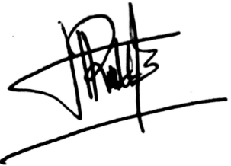
Hormat Saya,

Mayoretta Berliana, S.Tr.RMIK

